
МИНИСТЕРСТВО ОБРАЗОВАНИЯ И НАУКИ РОССИЙСКОЙ ФЕДЕРАЦИИ
ФЕДЕРАЛЬНОЕ ГОСУДАРСТВЕННОЕ БЮДЖЕТНОЕ ОБРАЗОВАТЕЛЬНОЕ УЧРЕЖДЕНИЕ ВЫСШЕГО ОБРАЗОВАНИЯ
«МОСКОВСКИЙ АВИАЦИОННЫЙ ИНСТИТУТ
(НАЦИОНАЛЬНЫЙ ИССЛЕДОВАТЕЛЬСКИЙ УНИВЕРСИТЕТ)» (МАИ)

Кафедра 806
«Вычислительная математика и программирование»

Отчёт по лабораторной работе №1
«Основы работы с цифровыми изображениями в Matlab»

по курсу
«Цифровая обработка изображений»

Выполнил: студент гр. М80-105СВ-25
Крючков А.В.
Принял:
Гаврилов К.Ю.

Москва
2025
Задание 7
1. Дано исходное изображение Pic_22_1.bmp.
1.1. На заданном изображении постройте прямоугольную сетку с возможностью выбора следующих параметров сетки: расстояние между линиями, толщина линий, цвет линий сетки.
1.2. Поместите на изображении круг с возможностью выбора его центра, радиуса и цвета. Круг должен быть полупрозрачным, т.е. через него должно просматриваться исходное изображение.
1.3. Поместите на изображении квадрат с возможностью выбора его центра, размера стороны и цвета. Квадрат должен быть полупрозрачным.
1.4. Запишите результирующее изображение в файл в формате bmp.
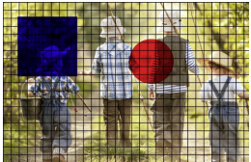
2. Дано исходное изображение Pic_22_2.jpg.
Переведите изображение в формат полутонового. Создайте негативное изображение. Создание полутоновое изображение с заданным числом градаций серого цвета. Переведите полутоновое изображение в палитровое изображение с заданной матрицей палитры. Запишите результирующие изображения в файл в формате jpg.
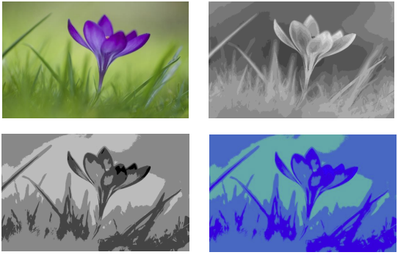
Задание 1
clear all; close all;

%% 1. Загрузка изображения
inputImagePath = 'Pic_22_1.bmp';
originalImage = im2double(imread(inputImagePath));
[height, width, ~] = size(originalImage);
processedImage = originalImage;

%% 1.1 Добавление прямоугольной сетки
gridSpacing = 200; % Расстояние между линиями (пиксели)
gridLineWidth = 3; % Толщина линий (пиксели)
gridColor = [1, 1, 0]; % Цвет сетки [R, G, B]

% Горизонтальные линии
for row = 1:gridSpacing:height
endRow = min(row + gridLineWidth - 1, height);
processedImage(row:endRow, :, 1) = gridColor(1); % Красный канал
processedImage(row:endRow, :, 2) = gridColor(2); % Зелёный канал
processedImage(row:endRow, :, 3) = gridColor(3); % Синий канал
end

% Вертикальные линии
for col = 1:gridSpacing:width
endCol = min(col + gridLineWidth - 1, width);
processedImage(:, col:endCol, 1) = gridColor(1);
processedImage(:, col:endCol, 2) = gridColor(2);
processedImage(:, col:endCol, 3) = gridColor(3);
end

%% 1.2 Добавление круглой области
circleCenterY = 400; % Y-координата центра (строки)
circleCenterX = 1000; % X-координата центра (столбцы)
circleRadius = 150; % Радиус в пикселях

% Проверка границ центра круга
circleCenterY = max(1, min(circleCenterY, height));
circleCenterX = max(1, min(circleCenterX, width));

circleRadiusSq = circleRadius^2;

for row = 1:height
% Вычисляем расстояние только для текущей строки
rowDistSq = (row - circleCenterY).^2 + ( (1:width) - circleCenterX ).^2;
inCircle = (rowDistSq <= circleRadiusSq);

% Применяем изменения только в пределах изображения
validCols = inCircle & (1:width <= width);

% Цвет
% processedImage(row, validCols, 1) = 0; % Красный канал
processedImage(row, validCols, 2) = 0; % Зелёный канал
processedImage(row, validCols, 3) = 0; % Синий канал
end

%% 1.3 Добавление прямоугольной области
rectTop = 100; % Верхняя граница
rectBottom = 500; % Нижняя граница
rectLeft = 100; % Левая граница
rectRight = 500; % Правая граница

% Цвет
processedImage(rectTop:rectBottom, rectLeft:rectRight, 1) = 0; % Красный
processedImage(rectTop:rectBottom, rectLeft:rectRight, 2) = 0; % Зелёный
% processedImage(rectTop:rectBottom, rectLeft:rectRight, 3) = 0; % Синий

%% 1.4 Сохранение результата
outputImagePath = './results/Processed_Pic_22_1.bmp';
imwrite(processedImage, outputImagePath, 'bmp');

Результат:
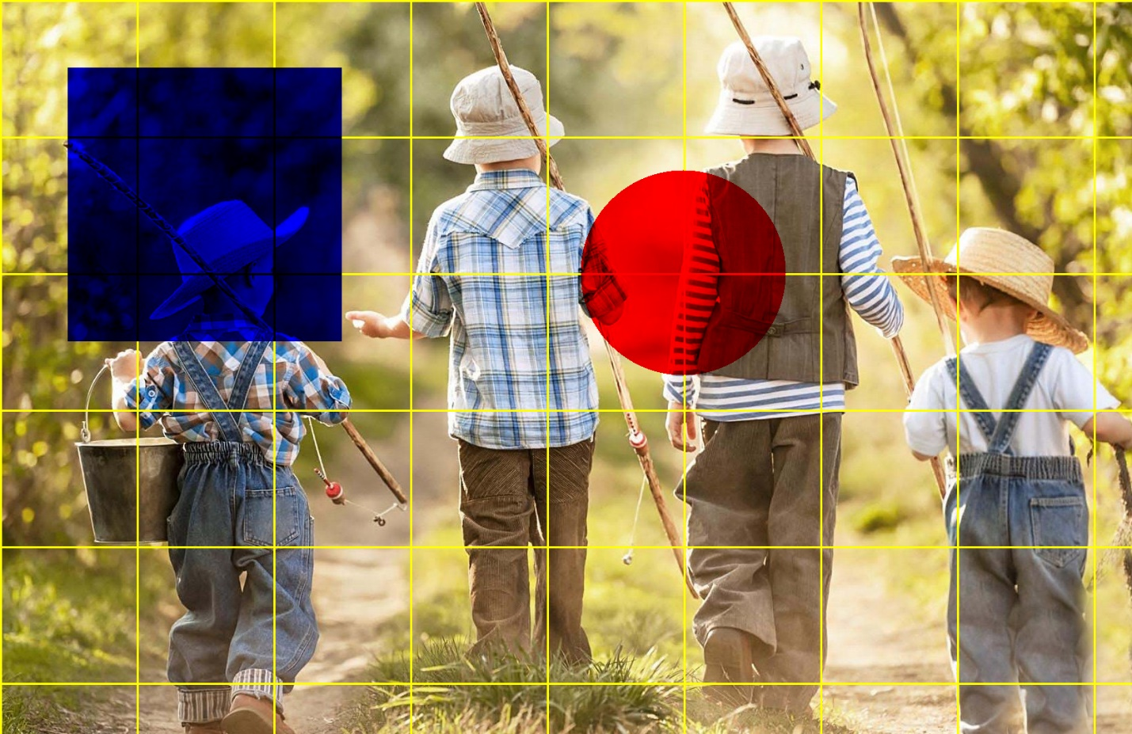

Задание 2
clear all; close all;

%% Загрузка изображения
inputImagePath = 'Pic_22_2.jpg';
originalImage = im2double(imread(inputImagePath));
[height, width, ~] = size(originalImage);

%% Полутоновое изображение
grayscaleImage = rgb2gray(originalImage);

%% Негативное изображение
negativeImage = 1 - grayscaleImage; % Инверсия значений пикселей

%% Полутоновое с заданным числом градаций
numGrayLevels = 10; % Заданное количество градаций серого (10 оттенков серого вместо 256)
grayStep = 1 / numGrayLevels; % Шаг между уровнями яркости
thresholds = 0:grayStep:1; % Пороговые значения для квантования
quantizedImage = grayscaleImage; % Создание копии для модификации

% Применение квантования к каждому пикселю
for row = 1:height
for col = 1:width
for levelIdx = 2:length(thresholds)
currentPixel = quantizedImage(row, col);
lowerBound = thresholds(levelIdx-1);
upperBound = thresholds(levelIdx);

% Проверка принадлежности пикселя к текущему диапазону
if currentPixel >= lowerBound && currentPixel < upperBound
quantizedImage(row, col) = lowerBound;
end
end
end
end

% Нормализация для максимального контраста
maxPixelValue = max(quantizedImage(:));
if maxPixelValue > 0
quantizedImage = quantizedImage / maxPixelValue;
end

%% Палитровое изображение
% Формирование индексов для цветовой карты (диапазон 1-10)
paletteIndices = round(10 * quantizedImage);
paletteIndices = uint8(max(1, min(10, paletteIndices))); % Гарантирует, что индексы лежат в диапазоне [1, 10]
springColormap = spring(10); % Получение цветовой схемы

%% Сохранение всех результатов в файлы
imwrite(originalImage, './results/original_color.jpg'); % Исходное цветное изображение
imwrite(grayscaleImage, './results/grayscale.jpg'); % Полутоновое изображение
imwrite(negativeImage, './results/negative.jpg'); % Негативное изображение
imwrite(quantizedImage, './results/quantized.jpg'); % Полутоновое с заданным числом градаций
imwrite(ind2rgb(paletteIndices, springColormap), './results/pseudocolored.jpg'); % Результат с цветовой картой

Результат:
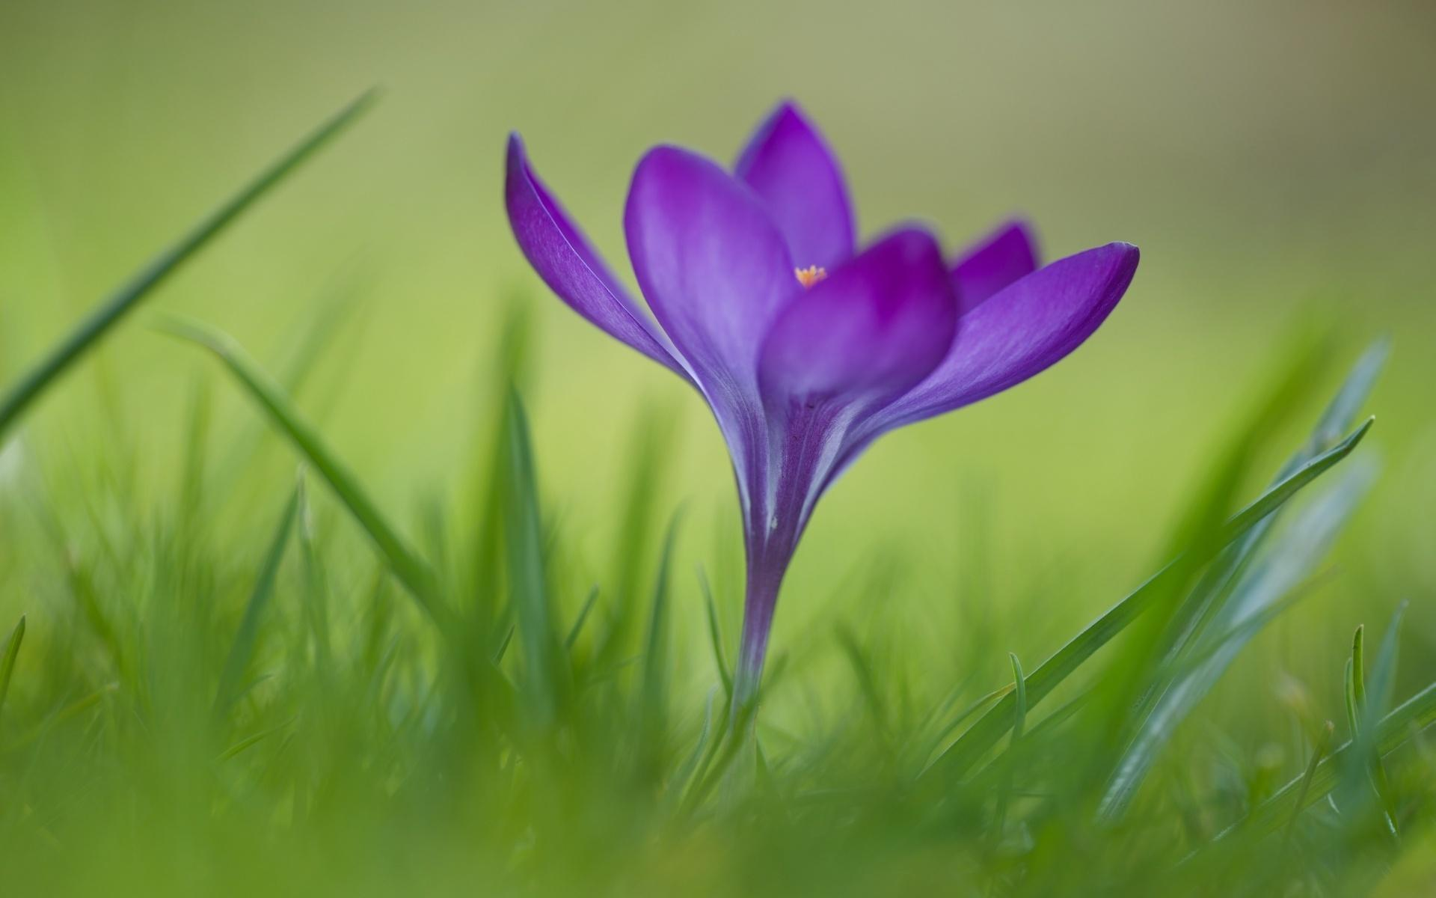
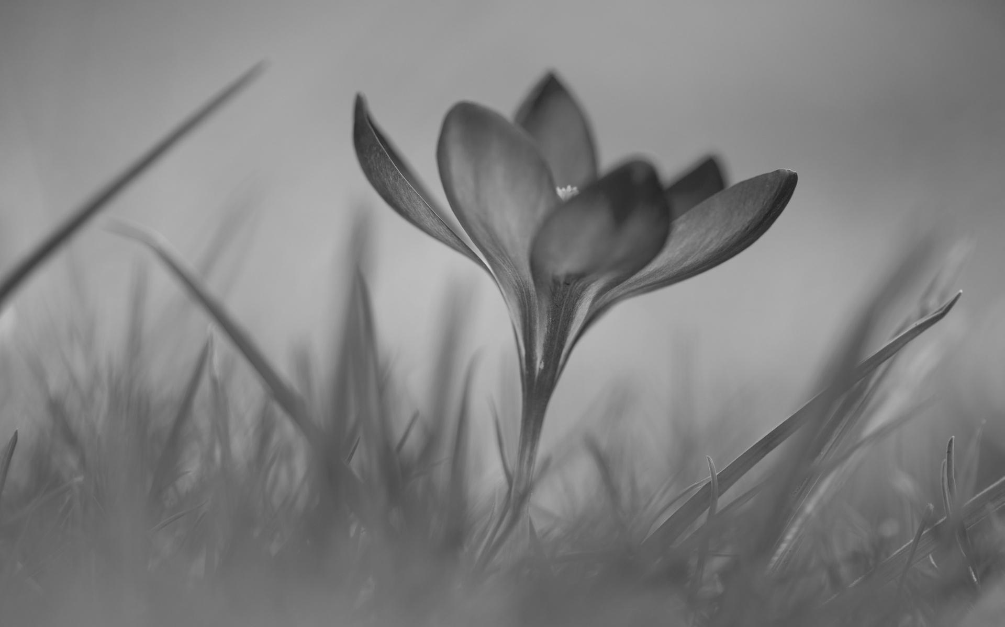

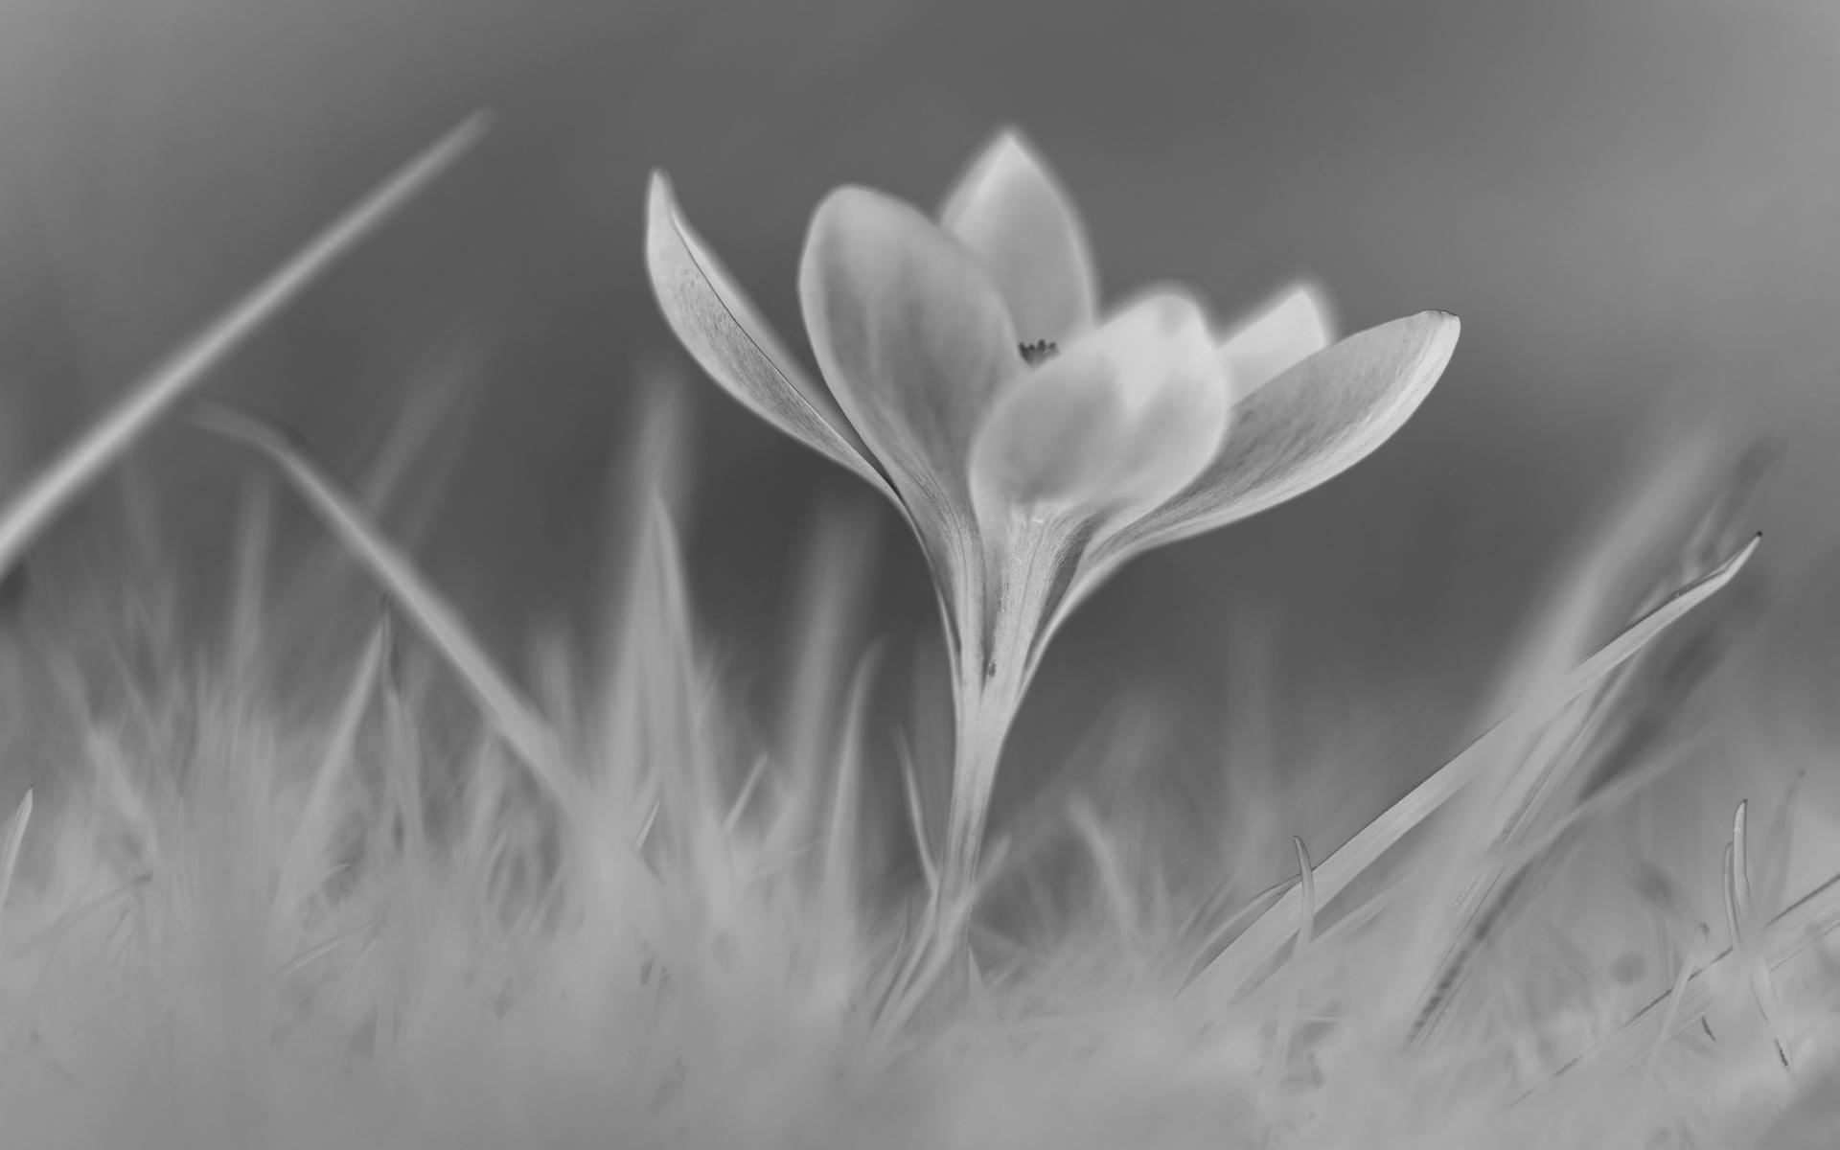
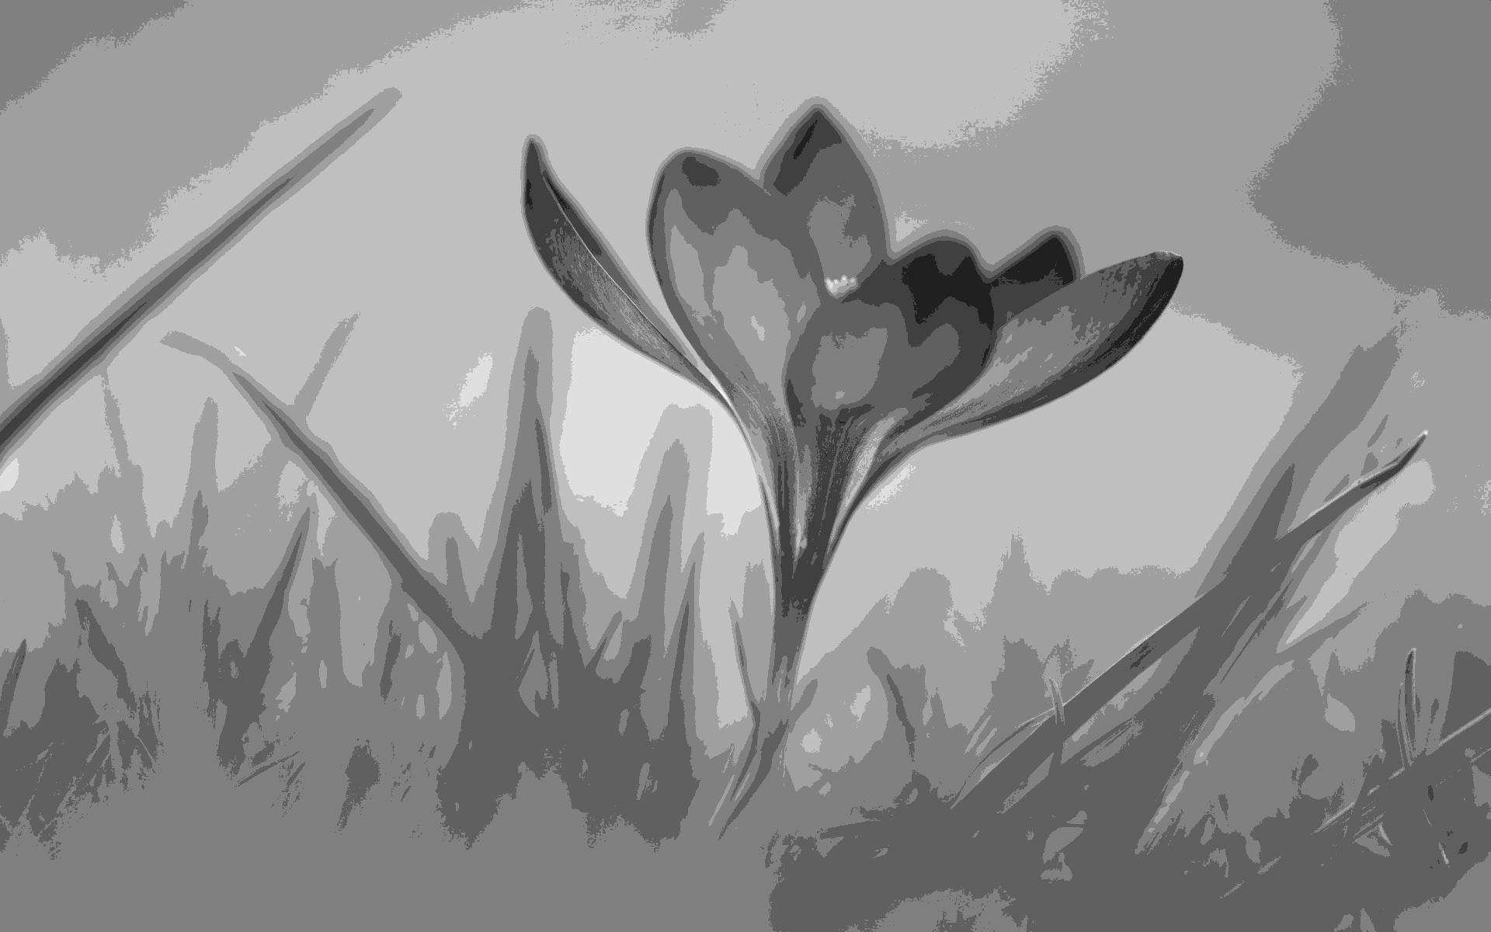
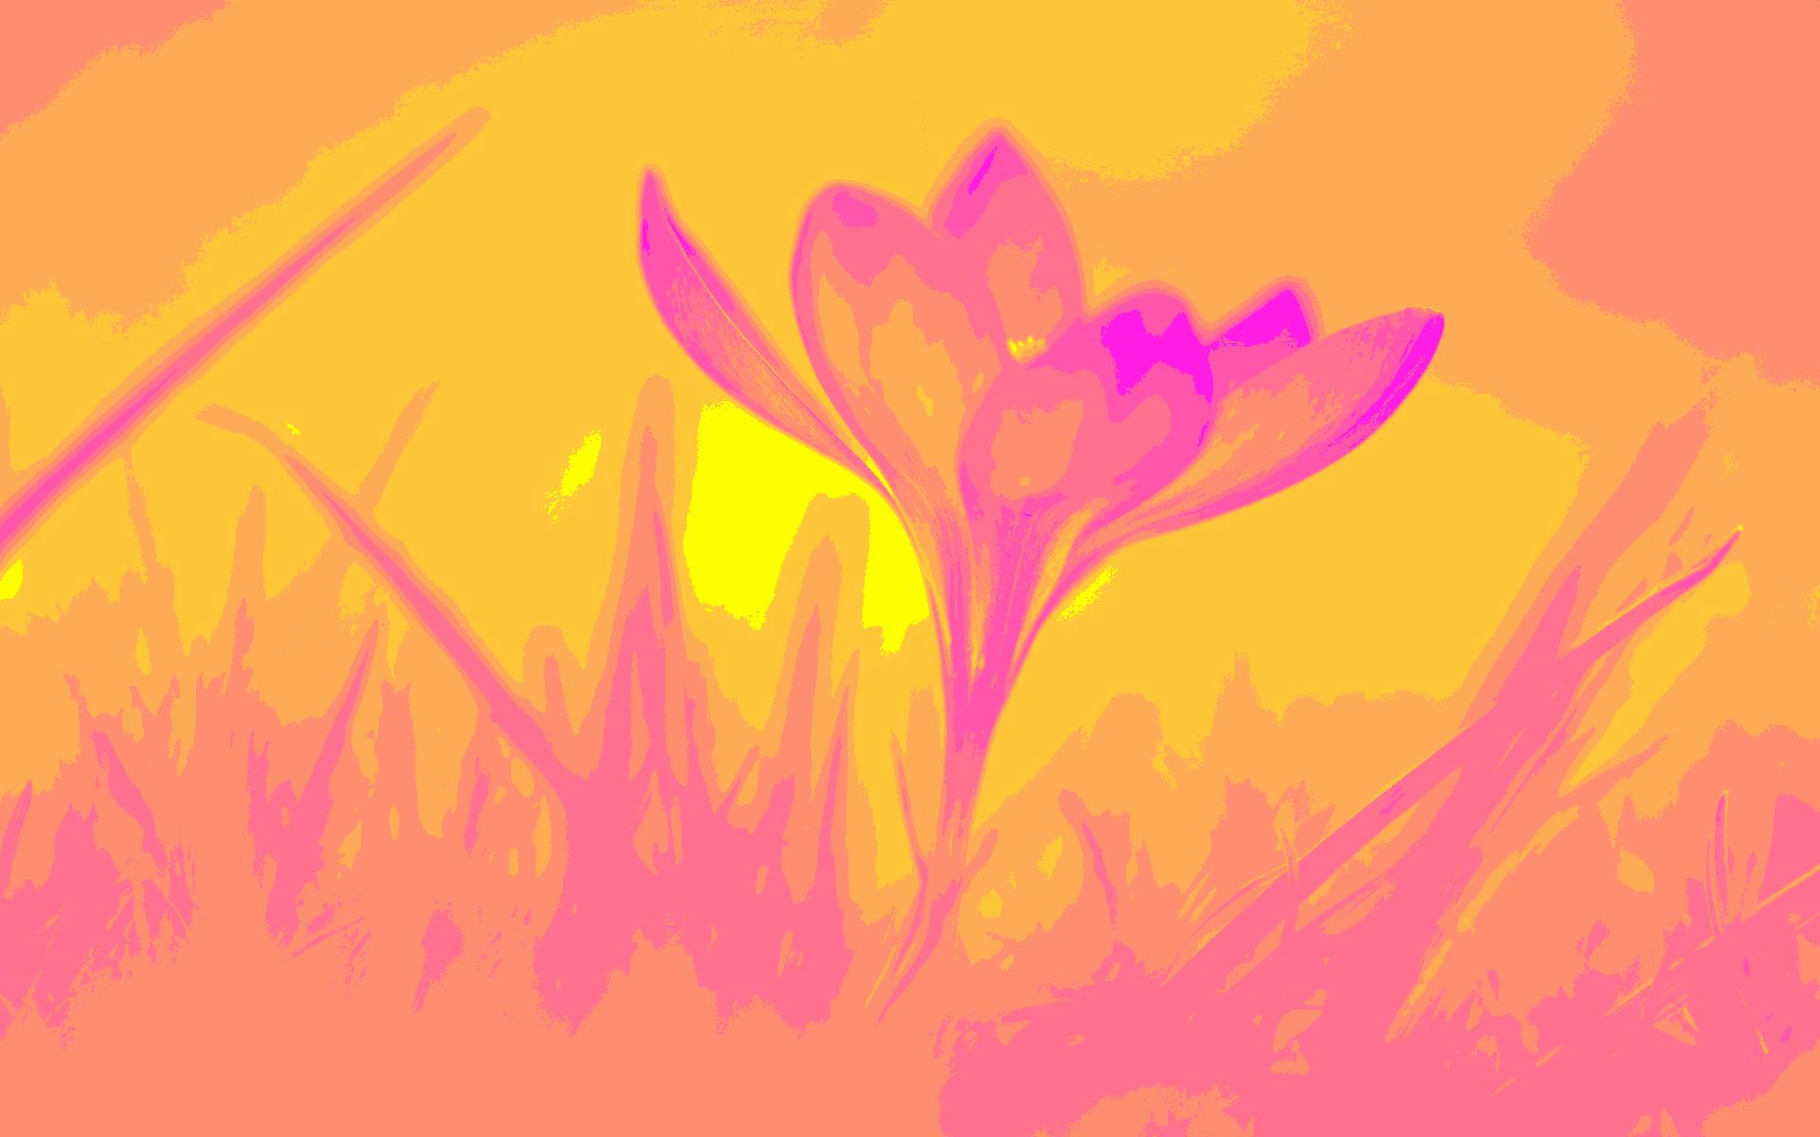
Вывод: Задание выполнено в полном объёме

